МУНИЦИПАЛЬНОЕ
БЮДЖЕТНОЕ ОБЩЕОБРАЗОВАТЕЛЬНОЕ УЧРЕЖДЕНИЕ
НИКОЛЬСКАЯ СРЕДНЯЯ ОБЩЕОБРАЗОВАТЕЛЬНАЯ ШКОЛА

«Поэзия добрых дел»
(квест-игра по произведениям А. Л. Барто)

Целевая аудитория: обучающиеся 2 класса
Возрастная категория 8 лет
Время проведения мероприятия: 1ч.

Подготовила
Беликова Ирина Константиновна
педагог-библиотекарь
МБОУ «Никольская СОШ»

2026

«Игра – это искра, зажигающая огонёк
пытливости и любознательности»
(Сухомлинский)
Игра, в детстве, является одной из уникальных форм развития познавательной активности ребенка и приобщения его к чтению. Ведь - это занимательная деятельность, направленная на формирование знаний, умений и навыков обучающихся.
Игровые формы и методы обучения обеспечивают достижение ряда важнейших образовательных целей:
1) стимулирование мотивации и интереса для продолжения изучения темы;
2) поддержание и усиление значения полученной ранее информации;
3) развитие коммуникативных навыков и навыков командной работы через игру.

Цель игры: Привлечение обучающихся к чтению, развитие читательской активности.
Актуализация знаний.
Сегодня наш разговор пойдет о стихотворениях, знакомых всем нам с детства. А написала их замечательная поэтесса, награжденная, среди прочих высоких наград, Орденом Улыбки. Подсказкой Вам послужит вот эта загадка: «Того мишку повредили и, куда-то, уронили. Но добрейшая девчушка не покинула игрушку». Правильно, ребята, - это известное и всеми Вами любимое стихотворение про бедного мишку. А написала его Агния Львовна Барто.
На встречах с детьми Агния Барто часто говорила: “Я начну читать стихотворение, а вы все вместе, его продолжайте, если знаете. Моё дело сочинять стихи, а читать их должны вы, наши читатели!” Когда поэтесса произносила только первые строчки стихотворения, дети дружно, продолжали его до конца. Вот и мы попробуем вместе почитать стихотворения:

(МИШКА)
Уронили мишку на пол,
(Оторвали мишке лапу.
Всё равно его не брошу –
Потому что он хороший.)

(КОРАБЛИК)
Матросская шапка,
(Верёвка в руке,
Тяну я кораблик
По быстрой реке,
И скачут лягушки
За мной по пятам
И просят меня:
– Прокати капитан!)

(ГРУЗОВИК)
Нет, напрасно мы решили
(Прокатить кота в машине:
Кот кататься не привык –
Опрокинул грузовик.)
Я люблю свою лошадку,
(ЛОШАДКА)
(Причешу ей шёрстку гладко.
Гребешком приглажу хвостик
И верхом поеду в гости.)

(БЫЧОК)
Идёт бычок, качается,
(Вздыхает на ходу:
– Ох, доска кончается –
Сейчас я упаду!)

(МЯЧ)
Наша Таня громко плачет:
(Уронила в речку мячик.
– Тише, Танечка, не плачь:
Не утонет в речке мяч.)

Краткая биография.
Агния Львовна Барто, русская советская детская поэтесса, писательница, киносценарист, радиоведущая. Родилась в Москве 17 февраля 1906 года в образованной еврейской семье.
Получила хорошее домашнее воспитание, которым руководил отец.
Агния училась в хореографическом училище и собиралась стать балериной. Она очень любила танцевать. Стихи Агния Львовна начала писать рано, в первых классах гимназии. Прошло несколько лет, прежде чем девушка поняла, что поэзия для нее важнее всего.
Литератором она стала благодаря курьезу (смешному случаю). На выпускных зачетах в училище, где Барто прочла свое стихотворение “Похоронный марш”, присутствовал А. В. Луначарский. Через несколько дней он пригласил ее в Наркомпрос ( государственное учреждение, контролировавшее культурно-гуманитарные сферы: образование, науку, библиотечное дело, книгоиздательство, музеи, театры и кино) и выразил уверенность, что Барто рождена писать веселые стихи
В 1925 году в Госиздате Барто направили в детскую редакцию. Агния Львовна с увлечением принялась за работу. Она училась у Владимира Маяковского, Корнея Чуковского, Самуила Маршака.
Когда Барто было всего 19 лет, вышла в свет её первая книжка. Стихи сразу же очень понравились читателям.
Всю жизнь Агния Львовна посвятила детской поэзии и оставила нам много замечательных стихотворений.
Встреча с книгами Барто, в детстве, не забывается в течение всей жизни.
«Приехал в гости к писателям первый космонавт Земли Юрий Гагарин. Самые знаменитые писатели окружили его плотной толпой и, как дети, тянули к нему блокнотики и ручки, прося автограф. Агния Львовна скромно стояла в сторонке, понимая, что ей, слабой женщине, ни за что не протолкнуться к Гагарину. И вдруг космонавт протиснулся к ней и тихо спросил:
– Агния Львовна, можно я дам Вам автограф?
Он вырвал из блокнота листок и сделал надпись».
Постановка задачи игры – легенда квеста
А вот какую надпись сделал Юрий Алексеевич, мы сегодня попробуем отгадать.
Имя Агнии Барто присвоено малой планете Барто, расположенной между орбитами Марса и Юпитера, а также одному из кратеров на Венере. И сегодня, мы с Вами совершим путешествие в страну любимых стихотворений на ракете, с остановками на планетах. Вам вручаются листы путешественников, в которые вы будете вносить подсказки, собранные на планетах, для получения кодового слова. Это слово поможет вам вернуться домой. «Лист путешественника с секретным скретч-слоем. Под стираемым слоем дети обнаруживают автограф Гагарина».
1 планета «Закавыркино».
Нужно ребус разгадать, чтобы слово нам узнать
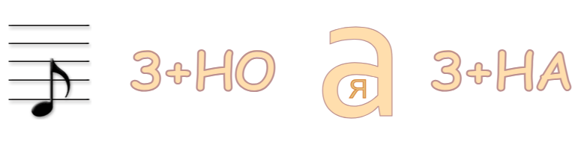
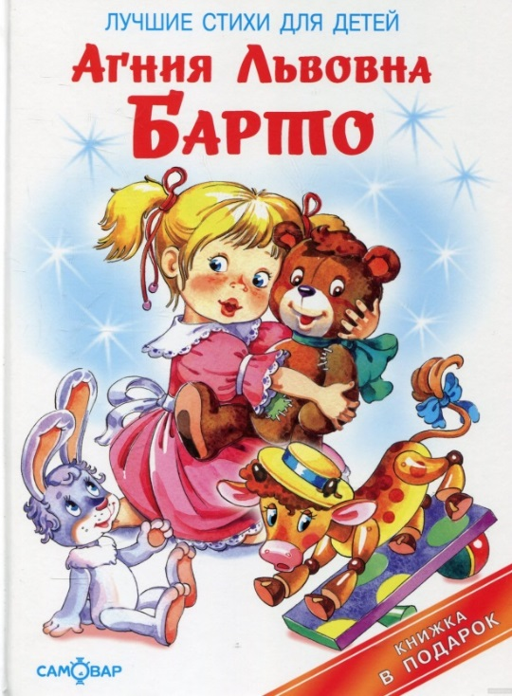
Как называется это стихотворение? «Резиновая Зина» «Буква Р. Первую букву «Р». Записываем на лист путешественников.

2 планета «Собирайкино».
Собрать пазлы.
В них зашифрована обложка книги А.Барто.
Библиотекарь заранее готовит онлайн-пазлы на компьютере. Приготовленные пазлы выводит на интерактивный экран. Ребятам, по очереди, предстоит собирать по пазлу, пока не получится обложка книги. Если нет возможности работы на компьютере, то можно распечатать обложку, разрезать на части и предложить ребятам собрать её. Распечатанную обложку с фамилией автора отдают игрокам. https://www.jigsawplanet.com/?rc=play&pid=221004d97ec3
3 планета «Угадайкино».
ЗВОНКИ
Я Володины отметки
Узнаю без дневника.
Если брат приходит с тройкой
Раздается три звонка.

Если вдруг у нас в квартире
Начинается трезвон —
Значит, пять или четыре
Получил сегодня он.

Если он приходит с двойкой —
Слышу я издалека:
Раздается два коротких,
Нерешительных звонка.

Ну, а если единица —
Он тихонько в дверь стучится.
Как называется это стихотворение? «Звонки». Не забываем вписать в Ваш лист путешественников.
А наша ракета спешит дальше.
Только на одной планете сложное задание выполнили, а тут целый «Дровссорк». Что за планета такая, ребята?
4 -5 планета«Кроссвордная».
В одном из рядов кроссворда будет подсказка. (Интерактивный кроссворд). Здесь вы найдете две буквы. Под номер 1 и номер 13

6 планета «Догадайкино»
Догадайся, как прочитать название стихотворения Агнии Барто. ответе
8 | 7 | 2 | 5 | 3 | 4 | 6 | 1
к | и | о | б | р | а | л | к

Кораблик
Матросская шапка,
Веревка в руке,
Тяну я кораблик
По быстрой реке,
И скачут лягушки
За мной по пятам
И просят меня:
— Прокати, капитан!
Как называется это стихотворение? «Кораблик» «Буква К. . Записываем на лист путешественников.
7 планета «Собирайкино»
Собери из букв слово. Первая буква этого слова стоит в алфавите на первом месте, вторая буква – на 2 месте, третья – перед буквой Б, четвёртая – на 18 месте в алфавите, пятая – после буквы Р, шестая – последняя буква в алфавите. Отгадав слово, ты получишь название стихотворения Агнии Барто. Запиши полученное слово в ответе. Вносим в лист букву «А».
АВАРИЯ
Вы летите в самолёте,
Вы летите, вы поёте...
С облаков
Спуститься в класс
Вдруг учитель
Просит вас.
Вы идёте на сниженье,
Вы спускаетесь к доске
И таблицу умноженья
Повторяете в тоске.
Но пилоту после качки
Нелегко решать задачки.
Победитель облаков
На уроке бестолков.
- Не профессор я, а лётчик,
Мне задачи ни к чему!
Заведу в кабине счётчик,
Прикажу считать ему.

Наше путешествие подходит к концу. Мы приближаемся на последнюю планету.

8 планета «Шифровайкино».
Ребята, на этой планете мы будем шифровальщиками. Нам предстоит разгадать зашифрованное слово. Собрав все подсказки, ребята отгадывают стихотворение и записывают на лист путешественника и обнаруживают на обратной стороне автограф Ю.А.Гагарина.
1-Р, 2-А,3-З,4-Л,5-у,6-К, 7-А Слово «РАЗЛУКА». Вот оно кодовое слово, которое вы собирали. А еще это название стихотворения А.Барто. Может быть кто-то знает такое? (отвечают)
Предлагаю познакомиться с буктрейлером к этому стихотворению в исполнении Банурина Максима.

10. (Буктрейлер)

Полагаю, вас заинтересовало это произведение, и вы обязательно его прочтете.
https://rutube.ru/video/452bd5e828760171a884f6d6217841f0

Хочу, познакомить Вас с книгой «Поэзия добрых дел». Помощник, редактор и соавтор своей мамы Бандурин Максим.
Книга начинается с обращения «Дорогой друг!» Ты держишь в руках книгу, в которой живут удивительные стихи.
Книга состоит из пяти частей:
Часть 1 «Друзья маленькие и большие. Это стихи из сборника «Игрушки» Это «Мишка», «Зайка», «Лошадка», «Бычок»
Часть 2 Под названием «Сердце учится любить». Конечно это стихотворение» Разлука»
Часть 3 «Если вежливым быть…» эта часть состоит из стихотворений «Помощница», « Шла вчера я по Садовой»
Часть 4 «О тех, кто не умеет говорить. Это конечно о животных, птицах.
И заключительная, замечательная пятая часть под названьем «Доброта, ставшая делом жизни» Она посвящена удивительной судьбе Агнии Барто.
И на обложке книги слова о стихах Агнии Барто «Стихи в этой книге- это не просто рифмы. Это школа добрых дел, где каждый урок- маленькое открытие: как хорошо быть нужным, как важно быть внимательным и, как радостно, даже на расстоянии, беречь любовь в сердце»

Подведение итогов.
Ребята, какие мы с Вами молодцы!
Прокатились мы недаром, по стране великих книг!
Всем сегодня показали, что стихи все помним мы.
Чтобы книг не забывали, Вам закладки всем вручаем.
(Раздаем буклеты и сувениры-закладки )
А закладки непростые, они с секретным скретч-слоем. Под стиранием вы обнаружите автограф Юрия Гагарина.

Литература:
- https://ru.wikipedia.org/wiki/ Агния Барто.
- Стихи детям.// Библиотека мировой литературы для детей. – М.: Детская литература, 1981.
- Большая Российская Энциклопедия т.3. М.,2005.
- Зубарева Е.Е. Детская литература. -М.: Просвещение, 1989.
- [Источник Культура. РФ: https://www.culture.ru/poems/56/ochki ]
- https://commons.wikimedia.org/wiki/Category:Agniya_Barto

